Předcházení vzniku odpadu, nakládání s odpadem

Osvěta v obcích

Odpadová osvěta v obcích
Nejúčinnějším nástrojem při snižování produkce odpadů je osvěta. Trvale zapojovat obyvatele do problému pokud možno při všem dění, které v obci probíhá. Může se jednat o organizování jarního úklidu, různé společenské akce, prevenci lze uplatnit při provozu úřadu i školy a samozřejmě je nutné na toto téma psát. Lidé, kteří mají dobrý vztah k obci, se o ni starají a obvykle produkují i méně odpadů.
Agenda obcí je velice obsáhlá, a obzvláště na vesnicích nemají jednotliví pracovníci časovou kapacitu se odpadům příliš věnovat. Aby se obec mohla efektivně odpadům včetně odpadové osvětě věnovat, je velice vhodné na tyto aktivity mít zapáleného člověka – může to být pracovník úřadu, někdo ze zastupitelů, ale i někdo z místních. Abychom proces osvěty co nejvíce zjednodušili, připravili jsme pro obce na ukázku osvětový kalendář témat a článků na celý rok, podle kterého mohou snadno postupovat.

Stručný obsah brožury:
Kudy a jak lze informovat o odpadových tématech | 2
Příklad osvětového kalendáře | 3
Návrhy článků vhodných k osvětě | 4
- Data o systému hospodaření s odpady v obci, finanční bilance o hospodaření s odpadem | 5
Finanční bilance hospodaření s odpadem v obci | 5
Kolik se v obci vyprodukuje odpadů | 6
Jak PET lahve ovlivňují příjmy a výdaje obecního rozpočtu | 6
- Kam s odpadem | 8
- Osvěta zaměřená na podporu třídění | 8
Osvěta zaměřená na podporu třídění baterii | 8
Plechovky, kovy | 9
Jedlé tuky, oleje | 10
Tonery do tiskáren | 10
- Informace vedoucí k nižší produkci odpadu | 12
Kompostování | 12
Život bez odpadu | 14
Zdroje informací a témat k prevenci vzniku odpadu | 15

Kudy a jak lze informovat o odpadových tématech
Články ve zpravodaji, na webu
Web obce – doporučujeme vyhradit Odpadům vlastní sekci v rámci webu obce – lidé snadno dohledají informace, pracovníci obce budou motivování se tématu a osvětě více věnovat
Posty na sociálních sítích
Videa
Besedy s občany
Letáky, plakáty
Workshopy (šití ze starých věcí, výroba domácích dekorací z přírodních materiálů, výroba domácí kosmetiky, opravárenský workshop, renovace nábytku..)
Akce na podporu snižování odpadu společné úklidy, čištění potoků, krajiny (Ukliďme Česko), bazary, garážové prodeje, výměny (swapy), používání omyvatelného nádobí v rámci obecních veselic, inzerce na webu obce…

Příklad osvětového kalendáře
Měsíc | Téma | Kde a jak informovat | Možné zdroje informací/Inspirace
Leden | Prevence vzniku odpadu – kam s nepotřebnými věcmi, bazary, swapy | Článek na web, do zpravodaje,  Post na FB  Uspořádání bazaru, swapu | Leták Arniky  Reduca.cz  https://www.czechzerowaste.cz/
Únor | Kam s odpady v obci | Článek na web, do zpravodaje,  Post na FB | Příklad letáčku
Březen | Bilance odpadů za minulý rok | Web, Facebook  Uspořádání bazaru, swapu (lidé v rámci jarního úklidu ocení možnost zbavit se starých ale stále ještě funkčních věcí) | https://arnika.org/indikatory-oh-obci
Duben | Kompostování – prevence vzniku odpadu – návod jak správně kompostovat | Článek na web, do zpravodaje,  Post na FB | Leták a plakát Arniky  Leták jak začít jednoduše kompostovat
Květen | Kompostování – praktické využití – hnojivo - pěstování ovoce, zeleniny | Článek na web, do zpravodaje, post na FB | Kompostuj.cz  Vermikompostování
Červen | Význam třídění – kolik se v obci vytřídilo, jaké jsou rezervy | Článek na web, do zpravodaje, post na FB | https://www.jaktridit.cz/  https://arnika.org/trideni-odpadu
Červenec | Prevence vzniku odpadu – něco málo z bezodpadového životního stylu | Článek na web, do zpravodaje, post na FB, | Leták Arniky  Reduca.cz  https://www.czechzerowaste.cz/
Srpen | Nakupování lokálních potravin, věcí, využívání místních řemeslníků | Článek na web, do zpravodaje, post na FB, propagace bezobalového odpadu, lokálních potravin | Recepty z lokálních a sezonních potravin  Kuchařka ze Svatojánu
Září | Třídění odpadu – hliníkové plechovky | Článek na web, do zpravodaje, post na FB, | https://www.nespresso.com/cz/cs/recyklace-kapsli, https://www.trideniodpadu.cz/
Říjen | Třídění odpadu – elektroodpad | Článek na web, do zpravodaje, post na FB, | https://www.ecocheese.cz/, ecobat.cz, https://www.trideniodpadu.cz
Listopad | Prevence vzniku odpadu – jaké dárky nakupovat, co nám dělá radost – věci? Zážitky? Vztahy? | Článek na web, do zpravodaje, post na FB, | Leták Arniky  Reduca.cz  https://www.czechzerowaste.cz/
Prosinec | Z odpadu – příklady věcí, co lze udělat z odpadu | Článek na web, do zpravodaje, post na FB, sousedské tvoření | Upcyklace, recyklace  https://www.upcycling.cz

Návrhy článků vhodných k osvětě
Přehled:
1) Data o systému hospodaření s odpady v obci, finanční bilance o hospodaření s odpadem
(lze rozdělit do více tematických článků):
- finanční bilance hospodaření s odpadem (Finanční bilance hospodaření s odpadem v obci)
- produkce odpadů v obci (Kolik se v obci vyprodukuje odpadu, rozdělení dle jednotlivých složek.)
- jak se promítá třídění do ekonomiky odpadového hospodářství v obci (Jak pet lahev ovlivňuje příjmy a výdaje obecního rozpočtu?)
2) Kam s odpadem – alespoň jednou ročně je dobré obyvatelům osvěžit nastavený systém odpadového hospodářství, případně je upozornit na nová specifika

3) Osvěta zaměřená na podporu třídění (baterie, plechovky, jedlé oleje…) – v průběhu roku je užitečné se zaměřit na jednotlivé složky tříděného odpadu, připomenout, kde a jak se daná složka v obci třídí, co se s vytříděným odpadem děje posléze, význam recyklace

4) Informace vedoucí ke snížení produkce odpadu - když se Vám povede občany motivovat ke snižování produkce odpadů, budete mít s odpadem méně práce, menší výdaje. Ke snižování produkce odpadu mohou přispět články a letáčky na téma kompostování, na téma kvality pitné vody v obci, tipy z bezodpadového životního stylu, organizování bazarů, swapů, podpora lokálních produktů a řemeslníků, recepty na vaření ze sezonních a navíc lokálních potravin.

1) Data o systému hospodaření s odpady v obci, finanční bilance o hospodaření s odpadem
Obce ČR mají povinnost jedenkrát ročně informovat obyvatele a další účastníky obecního systému nakládání s odpady o jeho fungování a jeho výsledcích. Je užitečné podávat informace jednoduše a přehledně. Jako vodítko může sloužit příklad tabulky uvedené níže.

Finanční bilance hospodaření s odpadem v obci
Příklad jak jednoduše informovat o ekonomice odpadů. Fiktivní data

Náklady a příjmy obce na odpadové hospodářství |  | 2017 | 2018 | 2017 | 2018
Náklady |  | (Kč) | (Kč) | (Kč/ob) | (Kč/ob)
Tříděný sběr |  | 98973 | 99053 | 183,3 | 183,1
Svoz NO a OO |  | 16464 | 16163 | 30,5 | 29,9
Náklady na sběrný dvůr |  | 34999 | 51565 | 64,8 | 95,3
Svoz a uložení odpadu na skládku |  | 720763,4 | 651792,3 | 1334,7 | 1204,8
Ostatní |  | 1028,5 | 26136 | 1,9 | 48,3
Celkem |  | 872227,9 | 844709,3 | 1615,2 | 1561,4
Příjmy |  | (Kč) | (Kč) | (Kč/ob) | (Kč/ob)
Poplatek za odpady |  | 361898 | 359840 | 670,2 | 665,1
Další příjmy |  | 241510 | 158050 | 447,2 | 292,1
Příjmy za zpětný odběr |  | 70061 | 75385 | 129,7 | 139,3
Celkem |  | 673469 | 593275 | 1247,2 | 1096,6
Obec v roce 2018 doplácela na likvidaci odpadu 251 434,3 Kč. Pokud se zvýší množství vytříděného odpadu, bude mít obec větší příjem za zpětný odběr obalů od Ekokomu. Prosím, třiďte odpad.

Odpadové hospodářství – přehled příjmů a výdajů za rok xxx

Příjmy:
bonusy za separaci odpadu (EKO-KOM) | xxxx,-Kč
celkem | xxxxx,-Kč

Výdaje:
za odvoz popelnic | xxxxxx,-Kč
za odvoz kontejnerů - separace | xxxxx,-Kč
za provoz sběrného místa | xxxxx,-Kč
Za velkoobjemový a nebezpečný odpad | xxxx,-Kč
celkem | xxxxxxx,-Kč

Kolik se v obci vyprodukuje odpadů?
Xxxx příklad článku z obce xxxx
Celková produkce směsných odpadů v obci v letech 2017 a 2018 byla vysoká. Zatímco republikový průměr se pohybuje na zhruba 200 - 250 kg směsného odpadu na obyvatele za rok, u nás byla v roce 2018 produkce směsného komunálního odpadu (tedy toho, co končí v popelnicích a velkoobjemových kontejnerech) více než 300 kg/obyvatele za rok. Proto jsme velkoobjemové kontejnery začali od roku 2019 regulovat, kontejnery jsou umístěny na sběrném místě (až na dva volně přístupné) a odpad do takového kontejneru může dát pouze osoba, která se prokáže dokladem a spadá pod působnost obce. Díky tomuto opatření klesla produkce směsného odpadu v 1. pololetí roku 2019 na 41,68 tun, přičemž k poklesu došlo u produkce na sběrném místě (asi o 30 kg/ob/rok).
I přes uvedená opatření mají domácnosti velkou rezervu při snižování produkce směsného odpadu. Podle zkušenosti z mnoha obcí lze celkem běžně v obcích počítat s produkcí směsného odpadu z domácnosti od 60 do 120 kg/ob/rok. K této hodnotě je však nutno připočíst produkci popelovin. Trvale žijící obyvatelé by mohli tedy produkovat 95 a 155 kg/ob/rok (produkce je cca 170 kg/ob/rok). K celkové produkci pak je nutno přičíst produkci od rekreantů a návštěvníků obce.

Jak PET lahev ovlivňuje příjmy a výdaje obecního rozpočtu?
Xxxx příklad článku z obce xxxx
Obec má povinnost se postarat o odpad, který lidé na jejím území vyprodukují. Část výdajů spojených s likvidací odpadů pokryjí příspěvky za třídění odpadu od společnosti Ekokom. Část je dotována z obecního rozpočtu. Odpadové hospodářství je přitom jednou z oblastí, kde sami občané, chataři, chalupáři svým rozhodnutím určují, jak vysokou částkou bude muset obec na odpad doplácet. Nejlevnější by bylo samozřejmě odpad nevytvářet. Na téma bezodpadového životního stylu někdy jindy. Dnes trochu o té ekonomice.
V současné době mohou peníze za odpad přitéct do obecního rozpočtu ve formě příspěvků od firmy Ekokom, která je rozděluje dle množství vytříděného odpadu. Od Ekokomu jsme například za vytříděný odpad v roce 2018 dostali cca 170 Kč na obyvatele. Přičemž bychom mohli dosáhnout až na 300 Kč na obyvatele ročně.
Každý kilogram vytříděného papíru pro obec znamená další příjem ve výší 1,60 Kč, u plastu je to asi 5,4 Kč, u skla 1,10 Kč. Současně obec uspoří u každého kilogramu asi 1 Kč za uložení tohoto odpadu na skládku a mohlo by dojít i k úspoře nákladu za svoz odpadu.
1 kg plastu

+6,4 Kč příjem pro obec
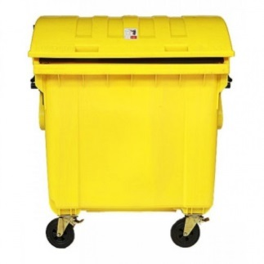

1 kg papíru
+2,6 Kč příjem pro obec
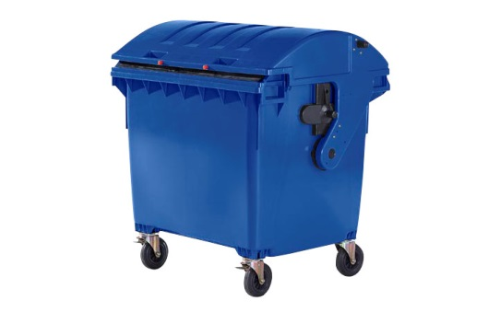

1 kg skla
+2,1 Kč příjem pro obec
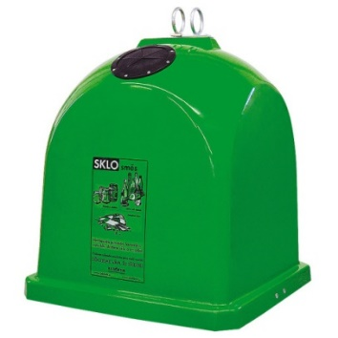

2) Kam s odpadem
Většina obyvatel je zvyklá na zaběhnutý systém, nicméně je užitečné alespoň jednou ročně novým obyvatelům představit a starousedlíkům připomenout, kam patří jednotlivé složky odpadu – jak mohou obyvatele třídit, upozornit na změny v rozmístění kontejnerů, poradit, co s dalším odpadem, který obec nelikviduje (například stavební materiál), kdy probíhají svozu nebezpečného a objemného odpadu. Na stránkách https://jaktridit.cz/cz/rady-a-tipy/soubory-ke-stazeni jsou zdarma ke stažení informační plakáty na toto téma.
Kam s odpadem v Bílé – ukázka letáku, jak lze informovat občany o systému sběru odpadu v obci
https://arnika.org/kam-s-odpadem-v-bile-7

3) Osvěta zaměřena na podporu třídění
Lidé jsou vesměs zvyklí třídit papír, plasty, sklo. Jsou však další skupiny odpadu jako kovy – hliníkové plechovky, baterie, nebo oleje, které se třídí poměrně kratší dobu a je potřeba se u nich více zaměřit na osvětu. Níže jsou návrhy článku a zdrojů informací, které lze využít.

Osvěta zaměřená na podporu třídění baterii
V rámci projektu EcoCheese jsou zdarma dostupné krabičky na použité baterie. Můžete je pro obec objednat ve větším množství a rozdávat občanům. Třídění baterií můžete více podpořit informacemi ve zpravodaji, letáčkem.
návrh článku:

Baterie – kam s ní?
Návrh článku:
Použité knoflíkové a tužkové baterie, monočlánky i akumulátory. To vše lze velice snadno recyklovat.

Elektroodpad lze odevzdat v xxxxxx. Baterie xxxxxx. Někdy bývá doma těžké najít místo, kam s vybitými baterkami. Pro občany máme na úřadě zdarma malé designové krabičky, které jsme získali v rámci projektu Eco Cheese. Každý si je také může objednat a nechat zaslat do své poštovní schránky. Více informací o projektu najdete na stránkách https://www.ecocheese.cz/.

Větší akumulátory vesměs vykupují prodejny s bateriemi, autobazary. Další možností je autobaterii odevzdat zdarma v rámci svozu nebezpečného odpadu.

Proč dávat baterie k recyklaci? (následující odstavec je vypracován na základě informací zveřejněných na stránkách ecobat.cz )
Použité baterie a akumulátory se mohou stát vážnou zátěží pro životní prostředí i lidské zdraví. Obsahují těžké kovy (rtuť, nikl, kadmium), které se ve skládkách nebo spalovnách uvolňují a mohou následně znečistit ovzduší, vodu, půdu. Čím více vybitých baterií se díky třídění dostane do recyklačního procesu, tím méně je potřeba těžit přírodní zdroje. Ze 100 kilogramů baterií lze získat až 65 kilogramů kovonosných surovin, které znovu slouží lidem k užitku a není potřeba je těžit v přírodě.
Příklad grafiky do zpravodaje:

Jak správně využívat baterie, aby dlouho vydržely
(zdroj: http://www.recyklohrani.cz/cs/downloads)
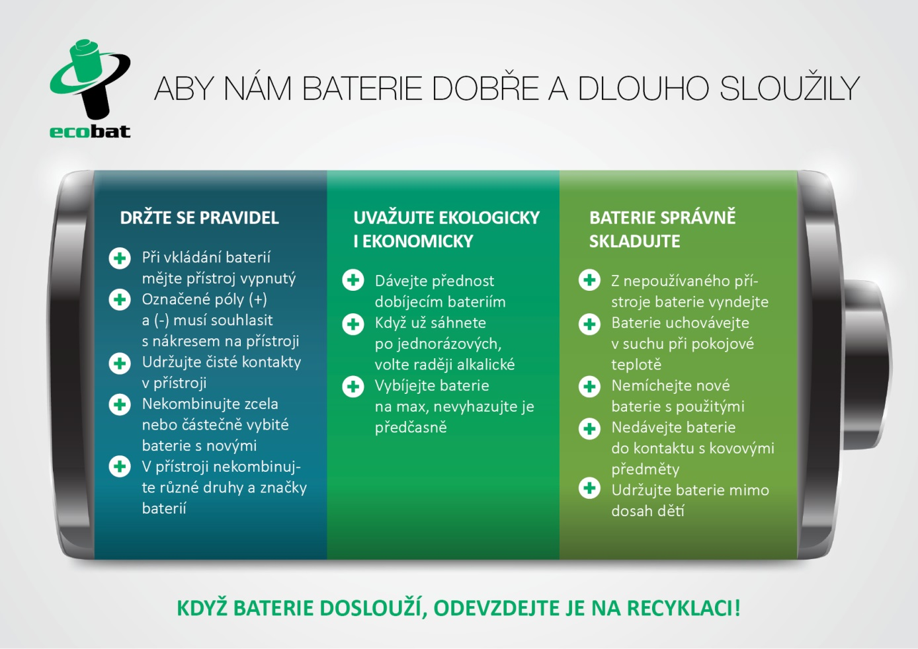

Plechovky, kovy
Návrh článku:
Plechovky hliníkové a také z jiných kovů patří do kontejneru, který je xxxxxx. Lze zde dávat drobné železo i ostatní kovy. Obaly se následně roztřídí dle materiálu. Kovový odpad se zpracovává v hutích, kde se přidává k surovinám na výrobu kovů a při vysoké teplotě roztaví. Poté se roztavený kov lije do forem, čímž se vytvoří požadovaný tvar a připravuje pro další použití.
Výroba hliníku je energeticky velmi náročná, proto je lepší tomuto odpadu v rámci svých možností předcházet a používat hliník co nejméně.

Použité hliníkové kapsle Nespersso lze odevzdat přímo výrobci, který svým zákazníkům distribuje také speciální pytle na použité kapsle. Ty jsou následně recyklovány. Více informací k tomuto projektu najdete na stránkách: https://www.nespresso.com/cz/cs/recyklace-kapsli

Do kontejneru na kovy NEPATŘÍ plechovky od barev a jiných nebezpečných látek, tlakové nádoby ani domácí spotřebiče a jiná vysloužilá zařízení složená z více materiálů. Tyto druhy odpadů se třídí na sběrných dvorech samostatně. Nepatří do nich ani těžké nebo toxické kovy, jakou jsou olovo či rtuť.

Jedlé tuky a oleje
Návrh článku:

Tuky a oleje nepatří do kanalizace, mohou zkomplikovat funkčnost čistíren odpadních vod, na kompost se také ve větším množství nehodí (v malém množství doporučujeme olej nechat vsáknout do papírového ubrousku, a poté až vyhodit na kompost). Občané mohou využít kontejner umístěný xxxxx. Použité rostlinné oleje následně nacházejí své uplatnění nejčastěji v chemickém průmyslu, kde jsou vhodnou surovinou pro výrobu mastných kyselit a alkoholů, které se nemusí získávat z ropy. Čímž se alespoň trochu snižuje naše závislost na dovozu této suroviny.

Tonery do tiskáren
Použité tonery a cartridge ve směsném komunálním odpadu znamenají zbytečnou zátěž pro životní prostředí a následně také lidské zdraví. Mnohé cartridge a tonery lze recyklovat – renovovat, což šetří zdroje a také přispívá k rozvoji české ekonomiky. Obec může zařídit pro své občany sběrné místo na tonery a catridge přímo na obecním úřadě. V rámci projektu Asociace renovátorů tonerů „Šetři přírodu“ lze získat sběrný box na použité tonery a inkoustové kazety, následně také po jeho naplnění zajistí jeho odvezení respektive výměnu za box prázdný. Více na https://www.setriprirodu.cz Tiskové kazety vykupuje mimo jiné firma Carcool - http://www.carcoll.cz. Další článek může pomoci v osvětě.
Návrh článku:
Bez kopírování a tisku na laserové tiskárně si lze těžko představit každodenní život kanceláře nebo mnohých domácností. Na trhu jsou v současné době k dostání 2 druhy tonerových kazet s rozdílným vlivem na zdraví, životní prostředí a také ekonomiku. Tzv. kompatibilní tonerové kazety, což jsou vesměs tonerové kazety na jedno použití, dovezené z Asie, často s vyšším obsahem zdraví nebezpečných látek. Dále jsou k dostání originální kazety dle výrobce tiskárny – ty jsou renovovatelné a pak kazety renovované, což jsou v podstatě originální kazety, které už jednou dosloužily a následně prošly renovací.
Různé typy tonerových kazet vytváří odlišné množství odpadu. Vnější plastový obal z originálního toneru se u renovované kazety znovu použije ke stejnému účelu. Odpadá tak výroba nového plastu a pochopitelně likvidace použité kazety. Ke stejnému účelu se tak využívá v průměru 637 gramů plastů, které se nemusí znovu vyrábět.
Oproti tomu kompatibilní tonerové kazety renovovat vůbec není možné. Neumožňují to jejich technické vlastnosti a ani legislativa. Samotná kompatibilní kazeta obvykle porušuje patentové právo originálních výrobců, z pohledu patentového práva se jedná o padělek. Analýzy tonerových kazet potvrdily vyšší emise rizikových látek v případě tisku z tonerových kazet kompatibilních, rovněž samotné tonerové kazety kompatibilní v porovnání s jinými obsahovaly více těžkých kovů. Více informací v článku spolku Arnika: https://arnika.org/kompatibilni-tonery-nelze-recyklovat,

Renovace vytváří nová pracovní místa
Podle odhadů Asociace renovátorů tonerů se ročně v České republice prodá zhruba 4 miliony kusů kompatibilních tonerových kazet. Renovace takového množství tonerů by zajistilo práci pro 700 lidí jen ve výrobě. Pokud k tomu přičteme potřebné pozice vedoucích pracovníků a v administrativě, celé odvětví renovací vytvoří až 1000 nových pracovních míst. Další lidé najdou uplatnění také ve firmách, které se zabývají sběrem použitých kazet.
Recyklujme tonery a pomůžeme tím nejen sobě, našemu zdraví, vlastní peněžence, ale hlavně přírodě.
Více informací získáte na stránkách Asociace renovátorů tonerů: https://www.spravnytoner.cz/
Informační leták z webu setriprirodu.cz - https://www.setriprirodu.cz/informacni-letak-na-nastenku/
Sběr použitých tiskových kazet
Použité tonerové a inkoustové kazety
NEPATŘÍ DO SMĚSNÉHO ODPADU

Tisková kazeta je elektroodpad,
odevzdává se do sběrného boxu.

Odevzdané kazety jsou předávány firmě provádějící renovace tiskových kazet.

Odevzdanou tonerovou kazetou dojde k úspoře  671 gramů odpadu a 956 gramů emisí CO₂. | Odevzdanou inkoustovou kazetou dojde k úspoře  91 gramů odpadu a 137 gramů emisí CO_{2.}
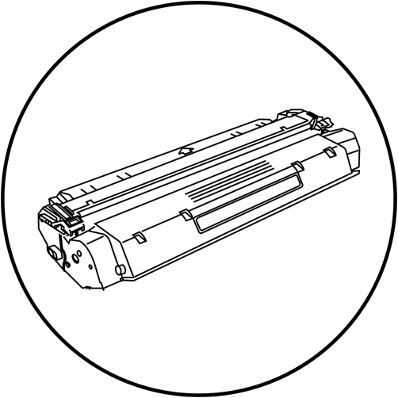 | 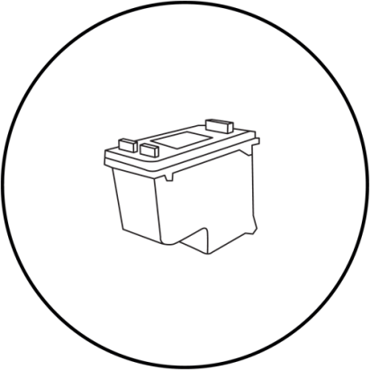

Sběrný box naleznete u vchodu do obecního úřadu.

4) Informace vedoucí k nižší produkci odpadu

Kompostování
Arnika připravila několik různých letáčků a plakátů na podporu kompostování, které jsou zdarma dostupné na našich webových stránkách:
Jak začít jednoduše kompostovat ve 3 krocích – leták s jednoduchým návodem jak na kompostování
https://arnika.org/kompostovani-11
Kompostujte bio odpad – tematický leták a plakát
https://arnika.org/kompostujte-bio-odpad-ze-sve-kuchyne-2
Návrh článku:
Na zahradách a v domácnostech vzniká velké množství různorodého biologického odpadu, který lze doma snadno zpracovat a přeměnit na kompost. Většina z nás si s odpadem ze zahrad a kuchyně dovede poradit tak, aniž by ho musela házet do popelnice na směsný odpad, kam nepatří. Níže najdete pár praktických rad ke kompostování kuchyňských odpadů.
Výhody domácího kompostování kuchyňských odpadů:
- obohacení kompostu o materiál bohatý na živiny
- omezení produkce zbytkového odpadu, snížení nákladů na jeho likvidaci
Kuchyňské odpady vhodné ke kompostování:
- zbytky zeleniny všeho druhu, velké kusy je doporučeno zmenšit (zbytek melounu, kusy dýně)
- zbytky ovoce včetně tropického ovoce (větší množství ovoce je vhodné smíchat se sušším materiálem, tropické ovoce je doporučeno pokrájet a zahrabat do kompostu)
- sáčky od čaje, kávová sedlina (i s filtračním papírem, papírovým sáčkem)
- skořápky od ořechů
- skořápky od vajec (vhodné usušit a nadrtit, v kompostu se rozkládají velmi pomalu)
- rostlinný olej (v menším množství, nechat nasáknout do papíru)
- kuchyňské utěrky (v menším množství, k rozkladu potřebují být vlhké)
- papírové obaly od vajíček (natrhat na menší kusy, smíchat s vlhčím materiálem)
- zbytky vařených jídel (jen v malém množství, zahrabat do kompostu, lákají potkany)
- kosti (nutno namlít či podrtit, lákají psy a kočky)
- suché pečivo (vhodnější je suché pečivo sbírat jako krmivo pro zvířata)
Postup při kompostování kuchyňských odpadů
Kuchyňské odpady obsahují obvykle více vody a dusíku. Proto je důležité je promíchat se suchým uhlíkatým materiálem jako jsou papír, piliny, seno, sláma či suché listí. Obvykle stačí dodržovat optimální vlhkost. Když materiál ke kompostování v ruce zmáčkneme, měl by držet tvar a mělo by se objevit maximálně několik kapiček vody. Přidáním suššího materiálu se současně optimalizuje poměr uhlíku a dusíku v kompostu (optimální poměr je 30:1).

Kompostování v kompostérech

Hlavní výhodou kompostování v kompostérech je to, že dokážeme jednodušším způsobem cíleně korigovat rozklad kompostovaného materiálu. Na dno kompostéru je vhodné dát vrstvu hrubšího materiál (5 cm), třeba nastřihané drobné větvičky s listy. Pak již lze vrstvit jednotlivé druhy materiálu. Přitom je dobré míchat trávu s listím, hrubší materiál s drobným, vlhčí se sušším. Občas lze přidat trochu již hotového kompostu. Zatímco při kompostování na hromadě je pro zahřátí kompostu třeba nakupit minimálně 1 m3 materiálu, u plastového kompostéru je to přece jenom o něco méně. K dosažení hygienizační teploty 50 °C je třeba do kompostéru přidat čerstvě posekanou trávu z plochy asi 10 krát 10 metrů a smíchat ji s materiálem v kompostéru. V případě, že materiál do kompostéru přidáváme postupně, rozklad probíhá za studena. To nevadí. Ovšem musíme počítat s tím, že proces bude pomalejší a neproběhne fáze hygienizace (materiál se nezahřeje). Do kompostu bychom tedy neměli dávat chorobami napadané rostliny. Výjimkou je studené kompostování, při kterém do kompostéru přidáváme dusíkaté vápno. To semena plevelů a různé škůdce zničí. Přidávat ho můžeme vždy po navršení 20-25 cm materiálu, asi 100 gramů na 1 m2. Celkově ho přidáme asi 0,5 kg na 1 m3.

Chyby při kompostování a jejich řešení
Tato kapitola byla přejata z průvodce kompostováním od firmy JRK. Tuto příručku lze všem doporučit. Na přípravě této příručky se podílel Branislav Moňok z SPZ Košice, který se bioodpadům a kompostování věnuje mnoho let. Jeho rady jsou ověřené a vyzkoušené v praxi.

Univerzální řešení problému
Kompostovaný materiál překopeme. Každé prokopání provzdušňuje kompostovaný materiál a tím zvyšuje aktivitu mikroorganismů, teplotu a urychluje rozklad. Při překopávání bychom měli sledovat i zápach a vlhkost materiálu. Zároveň se dají provést i další potřebné korektury.
Vysušení kompostovaného materiálu
K vysušení materiálu dochází v horkém letním období. Pokud v kompostu chybí vlhkost, procesy se zastaví. Kompostér je třeba mít umístěn ve stínu a sledovat vlhkost materiálu. V případě potřeby ho prolít nebo přidat čerstvě pokosenou zelenou trávu.
Zápach z kompostu, promočený kompost
Promočený kompost se snadno pozná po nepříjemném zápachu. Tento problém vzniká, když do kompostéru dáme najednou velké množství vlhkých dusíkatých materiálů (čerstvě posečená tráva, odpad ze zeleniny a ovoce) bez toho, abychom je smíchali se suchým hrubším materiálem. Nutno napravit a promíchat dodatečně.
Nadměrný výskyt mušek
Při kompostování kuchyňských odpadů a většího množství odpadů z ovoce se v kompostérech obvykle objeví tzv. vinné mušky. V teple a v bezvětří se cítí dobře a rozmnožují se velmi rychle. Opět je to signál vysoké vlhkosti. Pomůže přimíchání suššího materiálu a překrytí. Kuchyňské odpad je třeba zahrabat alespoň 10 cm pod povrch.
Život bez odpadu?
V duchu myšlenky nejlepší je odpad, který nevzniká lze do života zabudovat jednoduché principy, které postupně mohou vést k životnímu stylu bez odpadu. Spíše však než o žití bez odpadu jde o šetrný přístup k sobě, k životnímu prostředí a věcem, které nás obklopují. Řadu těchto principů aplikovaly ve svém životě starší generace. Neměli příliš jinou možnost než věci „opatrovat“ a opravovat, používat je co nejdéle. V dnešní době konzumu může takový životní styl přinést i duševní úlevu. Nejsou to věci, které nás činí šťastnějšími. Více informací můžete nalézt v knihách Domácnost bez odpadu (Bea Johnson), Život skoro bez odpadu (Karasová, Škrdlíková, Gajdošová), webových stránkách reduca.cz, czechzerowaste.cz apod.

Zdroje informací a témat k prevenci vzniku odpadu
Kvalita pitné vody v obci
Informace o kvalitě pitné vody může vést ke snížení konzumace balených vod, jako vhodné téma je i propagace místních pramenů, studánek apod.

Podpora inzerce pro místní obyvatele
Například. zřízením speciální sekce v rámci webu obce.

Podpora propagace bazarů, bleších trhů a podobných akcí
Zveřejnění informací o jejich konání na webu, informováním o lokálních bazarech, výměnných bazarech (tzv. swap), propagace místních řemeslníků

Plakáty, hry, letáky, možné využít pro školy, do zpravodaje
http://www.recyklohrani.cz/cs/downloads/
Příroda není smetiště – plakát na téma doby rozkladu různých věcí
https://arnika.org/priroda-neni-smetiste-2
Příručky MŽP k prevenci vzniku odpadů doma, na komunální úrovni, ve stavebnictví apod. Ke stažení na těchto stránkách:
https://www.mzp.cz/cz/program_predchazeni_vzniku_odpadu
Stránky zaměřené na ZERO WASTE životní styl:
Bezobalu – nakupování bez obalu, ZERO WASTE životní styl
http://bezobalu.org/ , http://zerowaste.bezobalu.org/
Ekologický institut Veronika, návod, jak pořádat akce ekologicky
https://www.veronica.cz/jak-usporadat-akci-ekologicky
Blog na téma odpady a životní styl
https://www.weefsworld.eu/category/pro-cistsi-planetu/
Ekologický provoz institucí (zelené úřadování)
http://www.zeleneuradovani.cz/

Publikace Arniky věnující se odpadům na komunální úrovní:
Jak udělat jednoduchou analýzu stavu odpadového hospodářství obce
https://arnika.org/jak-udelat-jednoduchou-analyzu-stavu-odpadoveho-hospodarstvi-obce-12
Video k analýze OH obce
https://www.komunalniekologie.cz/info/video-analyza-odpadoveho-hospodarstvi-obce
Manuál předcházení vzniku odpadu
https://arnika.org/manual-predchazeni-vzniku-odpadu-aktualizace-2
Odpadové hospodářství malých obcí
https://arnika.org/odpady-male-obce-prirucka
Inspirující příklady odpadového hospodářství obcí
https://arnika.org/kauzy-odpady

Tento materiál vznikl díky podpoře Ministerstva životního prostředí.
